

**DEPARTAMENTO DE**

**CIENCIAS DE LA COMPUTACIÓN**

**INGENIERÍA EN**

**TECNOLOGÍAS DE LA INFORMACIÓN**

*“Modelo de Casos de Uso”*

**Integrantes:**

Cevallos Juan

Revelo Erick

Freddy Pachacama

**Tutor:**

Ing. Jenny Ruiz

08 de agosto del 2023

**MODELO DE CASOS DE USO**

**CASOS DE USO MÓDULO SUPER ADMINISTRADOR**

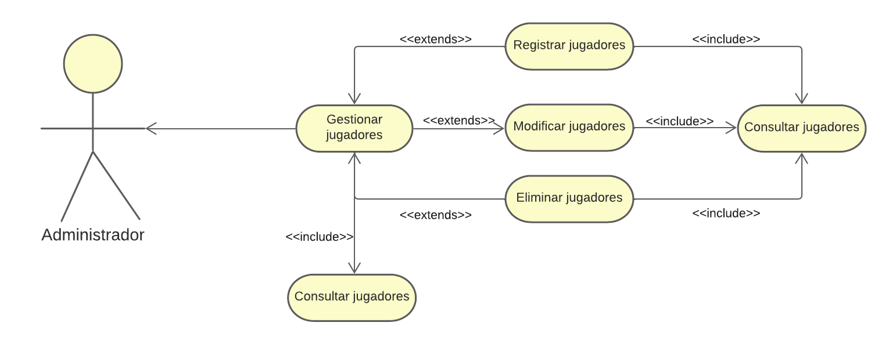

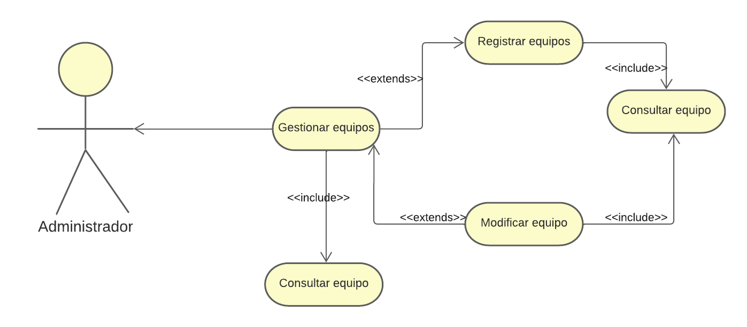

**CASOS DE USO MÓDULO ADMINISTRADOR**

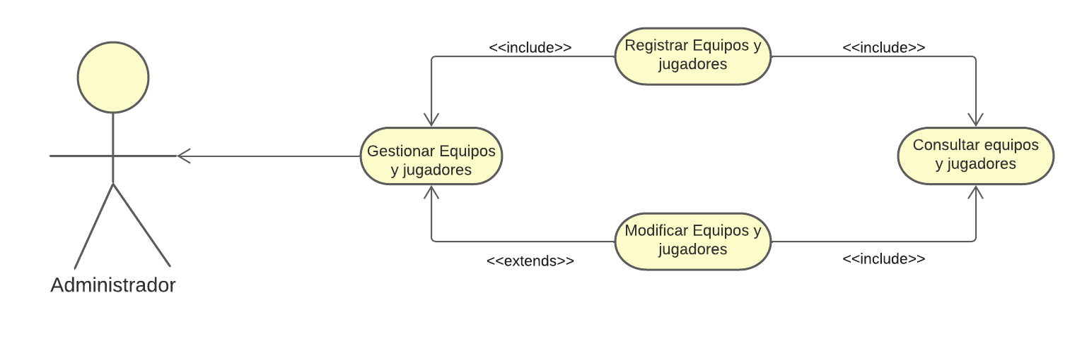

**CASOS DE USO MÓDULO USUARIO-JUGADOR**

